AMOS
ПАО "Аэрофлот"
19.05.2016

Руководство пользователя
«Контроль количества складских запасов по точке заказа»




Применимо к ролям:
- Закупщик
- Плановик

Управление документом

История согласования документа
Дата | Решение | ФИО | Комментарии

Управление документом
Файл | Руководство пользователя  «Контроль количества складских запасов по точке заказа»
Путь
Создан | 19.05.2016
Автор | Кушкин Денис,  ЗАО «РАМАКС ИНТЕРНЕЙШНЛ»
Последнее редактирование | 10.06.2019
Количество страниц

История изменения документа
Версия | Дата изменения | Описание изменения | Автор изменения
000 | 18.07.2018 | Обновлено согласно версии AMOS12.0 | Федосеенко С. П.
001 | 10.06.2019 | Обновлено согласно версии AMOS12.20 | Дамрин С.В.

Связанные документы (этот документ должен читаться вместе с):
Название документа | Код документа | Дата

Оглавление
Управление документом 2
Оглавление 3
1. Термины и сокращения 4
2. Описание прохождения бизнес-процесса 5
Рабочий APN 5
Наименование бизнес-процесса. 5
Применимо к ролям 5
Описание процесса 5
Назначение процедуры 5
Результат по окончанию бизнес-процесса 5
Примечания 5
3. Алгоритм прохождения процесса 6
4. Возможные ошибки прохождения процесса 25

Термины и сокращения

Термин | Определение
Station | Станция
Aircraft | Воздушное судно
User | Пользователь
Part | Компонент
Rotable | Ротируемая деталь
AMOS | Автоматизированная система поддержания летной годности и технического обслуживания и ремонта воздушных судов, разработанная компанией Swiss-AS (Швейцария)
Part No | Каталожный номер
Address Code | Поставщик
Priority | Приоритет
Responsible | Ответственность
F/A Type | Тип F/A
Project No | Номер контракта
ATA Chapter | АТА – глава
Label No | Номер
Issued by | Кем выдано
Mandatory | Обязательно
Customer Repair | Пользовательский ремонт
Alternates | Альтернативы
CM Project | CM проект

Описание прохождения бизнес-процесса

Рабочий APN
APN: 899 “Advanced Reorder Proposal”

Наименование бизнес-процесса.
«Контроль количества складских запасов по точке заказа»

Применимо к ролям
- Закупщик
- Плановик

Описание процесса
- Просмотр уровня остатков складских запасов.
- Сравнение текущего уровня складских запасов с точкой заказа и критическим уровнем.
- Прогнозирование расходов и расчет необходимого количества для заказа позиций.

Назначение процедуры
- Определение необходимого количества позиций для создания заказа по текущей номенклатуре склада, с целью предупреждения дефицита необходимых запасов на складах.
- Расчет стоимости заказа и выбор экономически наиболее выгодного поставщика при закупке материалов.
- Настройка концепции расчета минимального остатка и точки заказа.

Результат по окончанию бизнес-процесса
- В системе, после прохождения бизнес процесса, должен быть создан заказ на поставку деталей у выбранного в APN поставщика на рассчитанное количество позиций с наибольшим экономическим эффектом.

Примечания

Алгоритм прохождения процесса

  - Перед началом работы, пользователю требуется выполнить вход в систему AMOS.

Для запуска систмы AMOS кликните на ярлык системы на рабочем столе.

В открывшемся окне:
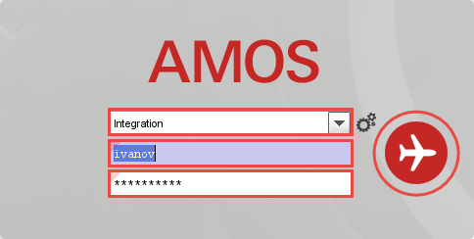
- можно выбрать сервер, на котором будут проводиться работы;
Note: по умолчанию система предложит продуктивную среду AMOS «Production»
- введите персональный логин сотрудника;
Note: логином является табельный номер сотрудника..
- введите личный пароль сотрудника.
Note: если вход выполняется впервые, система предложит пользователю изменить текущий пароль.
- Нажмите кнопку “Start” .

- Для запуска APN: в поле “Search” введите “APN” или часть наименования APN и нажмите клавишу “Enter”.

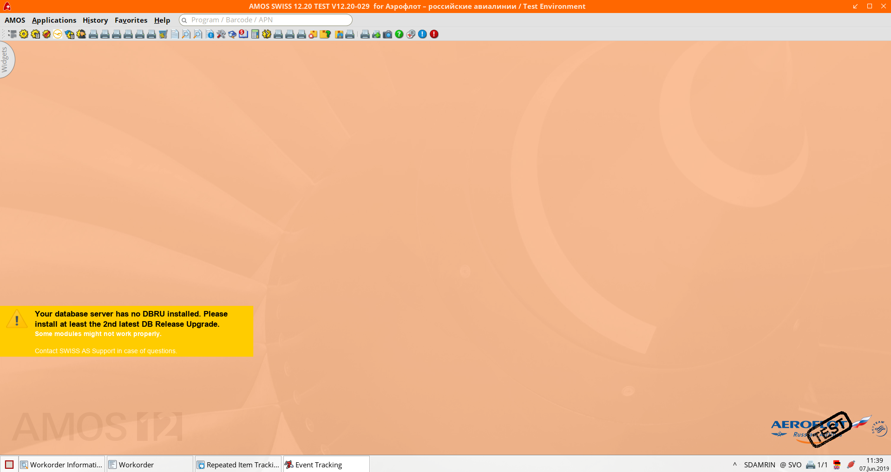

Система AMOS откроет начальное окно APN:899 “Advanced Re-Order Proposal”.

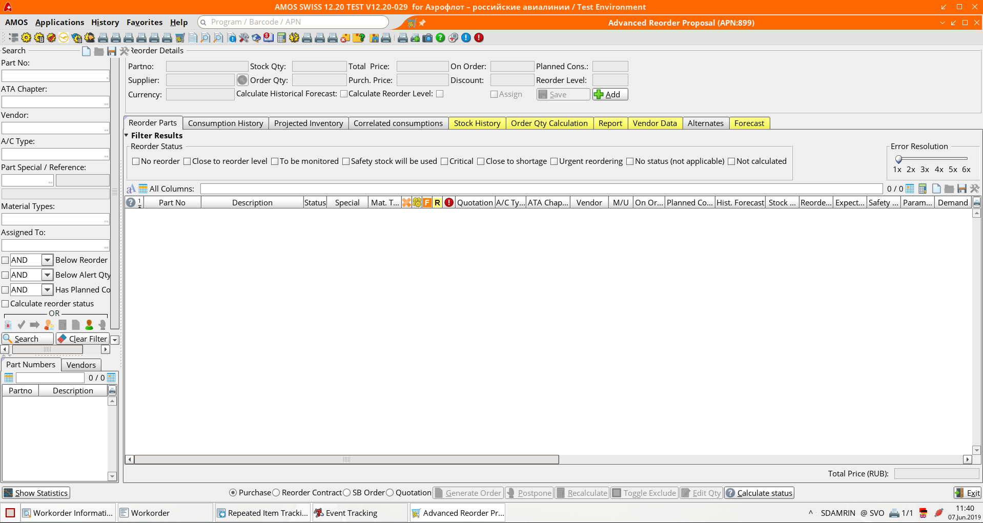

Окно модуля APN:899 “Advanced Re-Order Proposal” состоит из пяти основных функциональных областей.

- Область поиска.

- Область отображения и настройки параметров точки заказа.
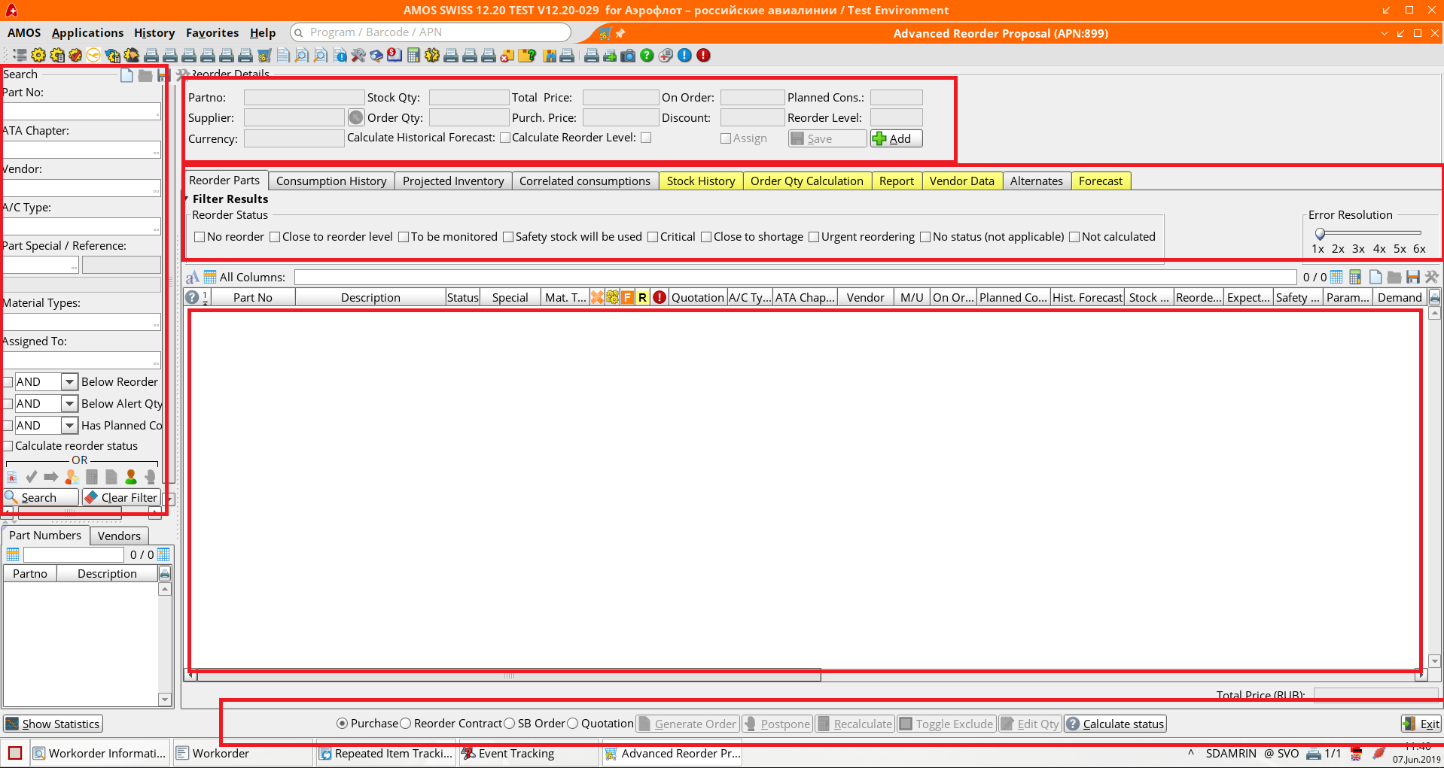
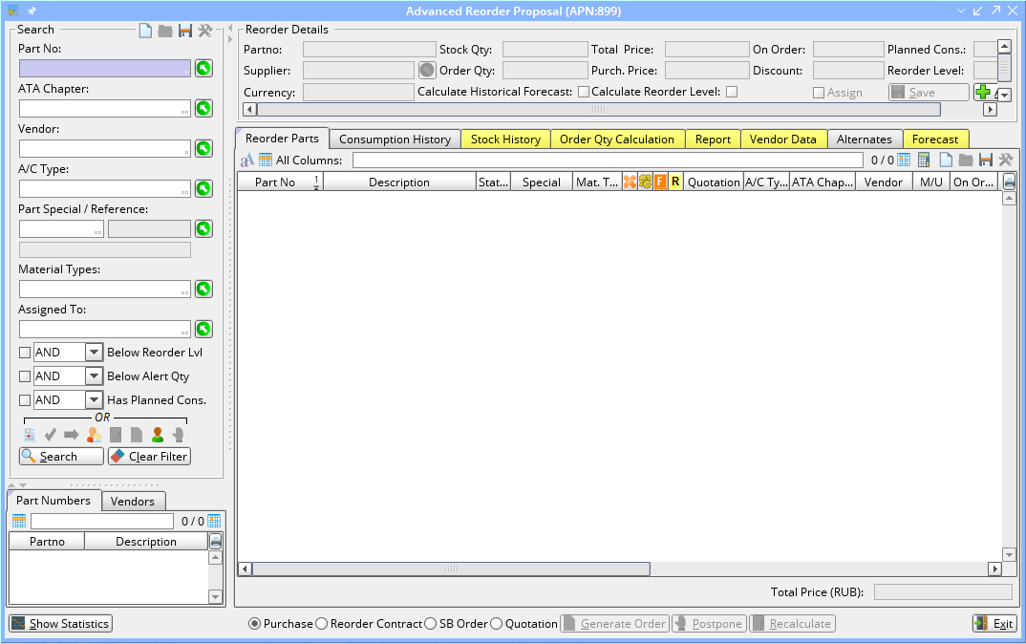

- Рабочие вкладки модуля.

- Область отображения списка результатов поиска.
- Панель кнопок.
Область поиска модуля содержит поля для ввода данных и выпадающие списки, позволяющие создать детальный запрос на позиции или групу позиций, используя разнообразные критерии и их сочетания.

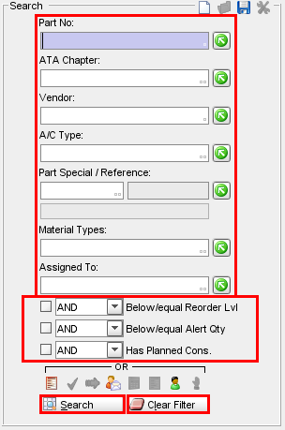
- Введите в поля, находящиеся в первой группе области поиска основных данные, такие как:

- | Part No | Каталожный номер детали.
- | ATA Chapter | Номер или наименование главы ATA.
- | Vendor | Наименование поставщика.
Note! Позиция “Vendor” мождет обозначать различные понятия в зависимости от типа заказа и места употребеления. В текущем APN “Vendor” означает – “Supplier”, или “Поставщик”, в русской интрепретации.
- | A/C Type | Тип ВС.
- | Part Special | Специальные свойства позиции.
- | Material Type | Тип материала.
- | Assigned To | Ответственный сотрудник за деталь.

- В выпадающих списках имеется возможность выбрать следующие условия поиска.

- | Below or equal Reorder Level | Остаток на складах ниже или равен точке заказа.
- | Below or equal Alert Qty | Остаток на складах ниже или равен критическому уровню.
- | Has Planned Consumption | Детали, у которых имеются открыте запросы на расход, такие как, например, открытые заявки на работу, в которых будет использована выбранная позиция.

Note! Упомянутые выпадающие списки содержат в себе аналогичные позиции AND и OR:
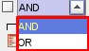
- Кнопки поиска и очистки фильтра.

- Фильтр области поиска может быть настроен:
  - как на учет всех признаков сразу в одной детали, тогда требуется выбрать значение «XOR» верхней панели:
  - так и, хотя бы одного признака из выбранных, в таком случае требуется выбрать значение «OR» панели:
Note: Выбор нужного значений осуществляется посредством клика мыши по панели.

- Фильтрация осуществляется по 8 основным признакам:
No Data Calculated
Позиции с таким обозначением не имеют рассчитанных значений. Для расчета параметров для подобных позиций, выделите позиции в списке и нажмите кнопку “Recalculate”.
No Vendor Found
Позиции с таким обозначением не имеют записи о поставщике. Это может означать, что позиции никогда не закупались, не упоминаются в инвойсах или не имеют соответствующей записи в модуле “Price Book”.
On Order
Позиции с таким обозначением уже имеют открытый заказ на поставку на текущий момент.
Covered by Other Part Number
Позиции с таким обозначением покрываются наличием других, альтернативных им, позиций.

On Hold
Позиции с таким обозначением были отложены в ожидание. Перевод в позицию “On Hold” осуществляется пользователем вручную и действует до ежедневного обновления базы и пересчета показателей (производится ночью)
Reorder Required
Позиции с таким обозначением имеют суммарное количество остатков на всех складах ниже, чем уровень точки заказа и требуют оформления заказа на поставку.

No Reorder Required
Позиции с таким обозначением имеют функцию контроля по точке заказа (настраивается в модуле “Part Administration”), но их суммарное остаточное количество по всем складам находится выше уровня точки заказа.
Manual Reorder
Позиции с таким обозначением не имеют настройки на автоматический расчет точки заказа и такие запасы должны быть проверены и восполнены вручную.

Область отображения списка результатов поиска включает в себя две вкладки.

- Вкладка “Vendor” содержит информацию о поставщиках всех позиций, которые соответствуют результатам поиска.

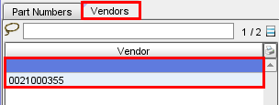

- В столбце “Vendor” отображаются наименования поставщиков.

- Вкладка “Part Numbers” содержит информацию обо всех позициях, соответствующих условиям поиска.

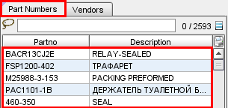

- В столбцах “Partno” и “Description” отображается каталожный номер материала и его описание.

В секции “Reorder Detail” отображаются и частично настраиваются основные свойства точки заказа.

- В верхней части секции расположены информационные окна, которые отображают информацию о выбранной позиции. Эти данные не могут быть изменены в APN:899.
Stock Qty. – Количество единиц позиции на складах на текущий момент, Total Price – Общая сумма открытых заказов на выбранную позицию, On Order – Количество единиц позиции, находящихся в открытых заказах.

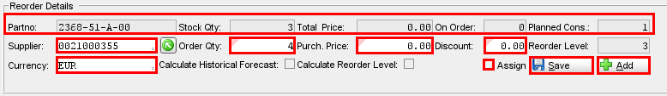
- Кнопка “Save” сохраняет внесенные изменения.

- Кнопка “Add” добавляет позицию, если она не в списке.
- В поле “Supplier” выберете поставщика, который предоставляет позицию.

- Поле “Currency” заполняется автоматически, на основании данных, указанных в свойствах поставщика. Значения поля определяют валюту, в которой проводятся операции с поставщиком и, при необходимости, в которой будет создан новый заказ на поставку выбранной позиции.

- Поле “Order Qty” отображает рекомендованное количество единиц выбранной позиции для заказа, на основе прогноза расхода, ожидаемого прихода и точки заказа.

- Поле “Purch. Price” представляет собой стоимость одной единицы в заказе.

- Поле “Discount” представляет собой величину скидки, которая может быть предоставлена в рамках нового заказа на выбранную позицию и указывается в процентах.

- Флажок “Assign”, при нажатии кнопки “Save”, пользователь системы будет определен ответственным лицом за создаваемый заказ.

- Рабочая область APN содержит следующие вкладки:

- Список позиций, с информацией о количестве и его отношению к точке заказа

- Графическая интерпретация расхода материала за прошедший период

- История поступления материала на склад

- Расчет необходимого количества единиц выбранной позиции для заказа на основании точки заказа

Отчеты

Информация о поставщиках выбранной позиции и стоимости у каждого поставщика

Информация о возможных альтернативных деталях, которые могут заменить выбранную позицию

Прогноз потребления выбранной позиции

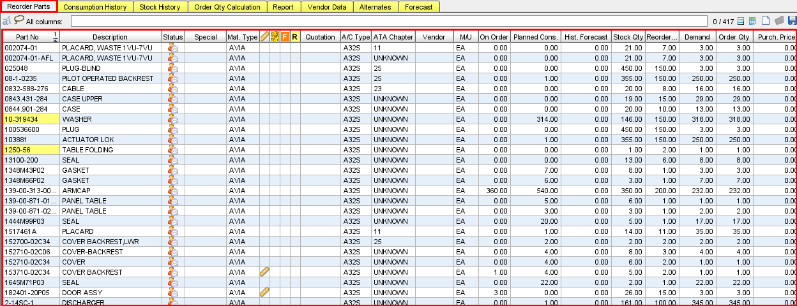
- Вкладка “Reorder Parts” содержит в себе список позиций, соответствующих условиям поиска.

- Столбцы в таблице на вкладке “Reorder Parts” соответствуют полям, указанным в области поиска и секции “Reorder Details”

On Order – количество единиц материала, находящихся в открытых заказах.

Planned Consumption – прогнозируемое количество расхода единиц материала.

Historical Forecast – исторический прогноз расхода материала.

Stock Quantity – количество складских запасов на текущий момент по всем складам.

Reorder Level – точка заказа.

Demand – спрос на деталь.

Order Quantity – рекомендуемое количество для заказа.

Purchase Price – закупочная цена за 1 единицу.

Last Update – дата последнего обновления информации.

Assigned – ответственный за позицию сотрудник.

Discount – величина предоставляемой на закупку позиции скидки.

Currency – валюта заказа.

- Используемые обозначения в таблице:

Repairable – пригодная к ремонту позиция

Surplus – деталь в избытке

Calculate Reorder Level – позиция, для которой точка заказа рассчитывается автоматически

Calculate Forecast – позиция, для которой рассчитывается исторический прогноз.

В нижней части рабочей области находится панель кнопок.

- Для создания заказа на закупку для выбранного материала из списка позиции, выберете тип желаемого заказа, поместив переключатель “Generate Order” в позицию «Purchase».

- Нажмите кнопку “Generate Order”.

- Нажмите кнопку “Postpone”, если требуется убрать позицию из списка в режим ожидания “On Hold” до следующего пересчета показателей (опционально, в случае необходимости)

- Нажмите кнопку “Recalculate” для пересчета всех параметров (опционально, в случае необходимости)

- На вкладке “Consumption History” отображается история потребления выбранной позиции в виде графика.

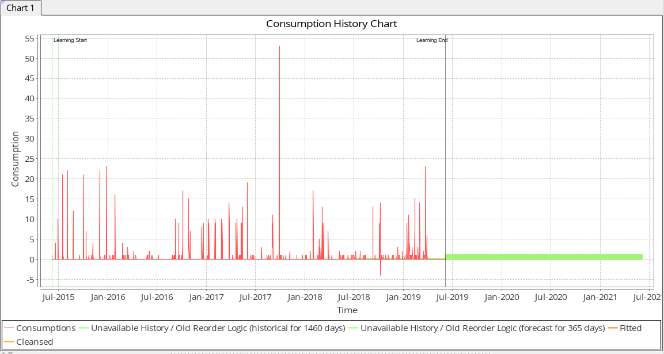

- Под графиком приводится расшифровка условных обозначений и линий, используемых для построения кривой.

Note! Горизонтальная ось графика – ось времени, вертикальная ось графика – ось количества единиц материала.

- Точки преломления верхней кривой, изображаемой красной линией, являются показателями месячного потребления материала.

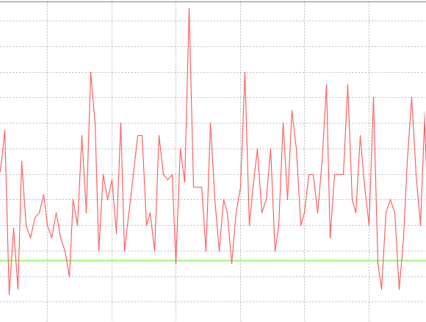
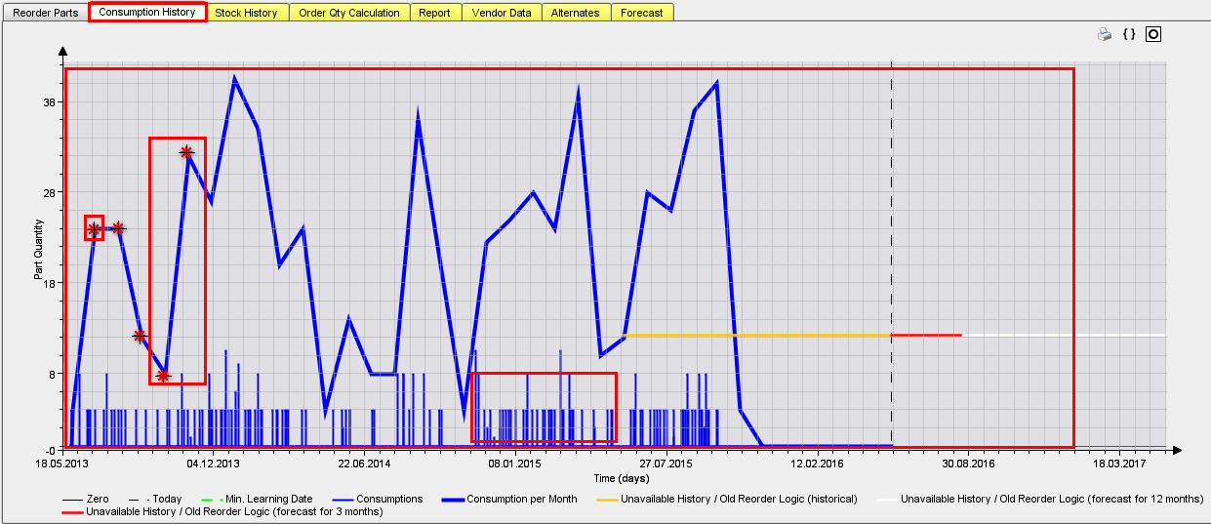

- Линия, соединяющая две точки месячного потребления продукта, показывает изменение в расходе материала за месяц.

Note! Совокупность отрезков изменения использования материала создает линию динамики изменения расхода единиц позиции во времени. Эта линия обозначается толстой синей ломаной в верхней части графика.

- На вкладке “Stock History” отображается история поступления товара на склады в виде графика.
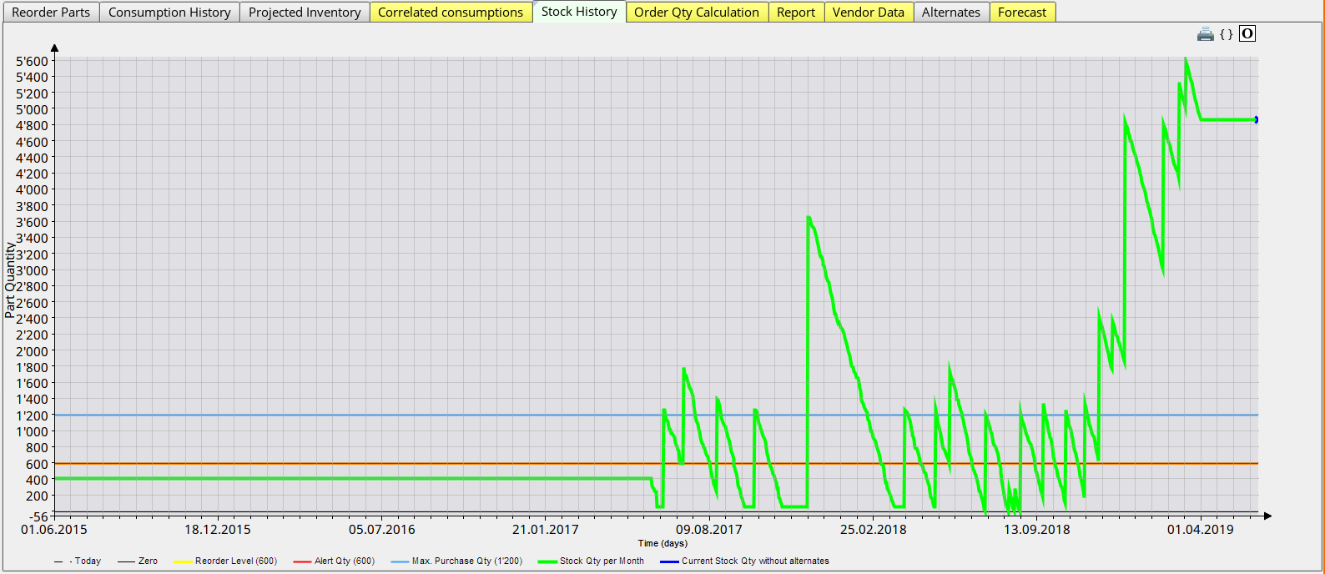

- На вкладке “Report” содержится сводная информация о выбранной позиции.

В столбце “Part Number” указаны каталожные номера имеющихся альтернативных деталей.

В таблице “Alternate Group” указана группы альтернативных деталей.

В таблице “Demand” отображается информация спросе на данный материал, такая как точка заказа, планируемый расход, суммарный спрос.

Таблица “Availability” показывает информацию о текущем состоянии складских запасов.

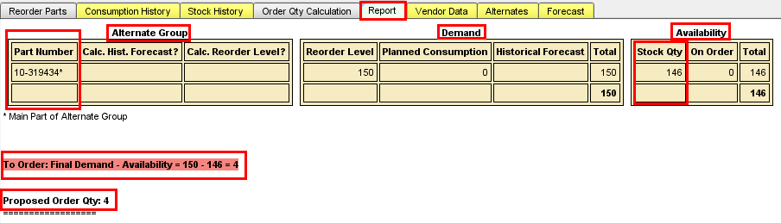

- Под сводными данными приведены расчеты рекомендуемого количества единиц товара для совершения заказа и финальная рекомендация по заказу.

- На вкладке “Alternates” приведена информация об имеющихся альтернативных деталях и некоторых их свойствах.

Каталожный номер позиции Способ заказа Взаимозаменяемость Количество в остатке Статус точки заказа

Вкладка “Forecast” своим функционалом отправляет пользователя в APN:204.

- В левой части вкладки находится список мероприятий ТО.

- В правой части находится список заказов.
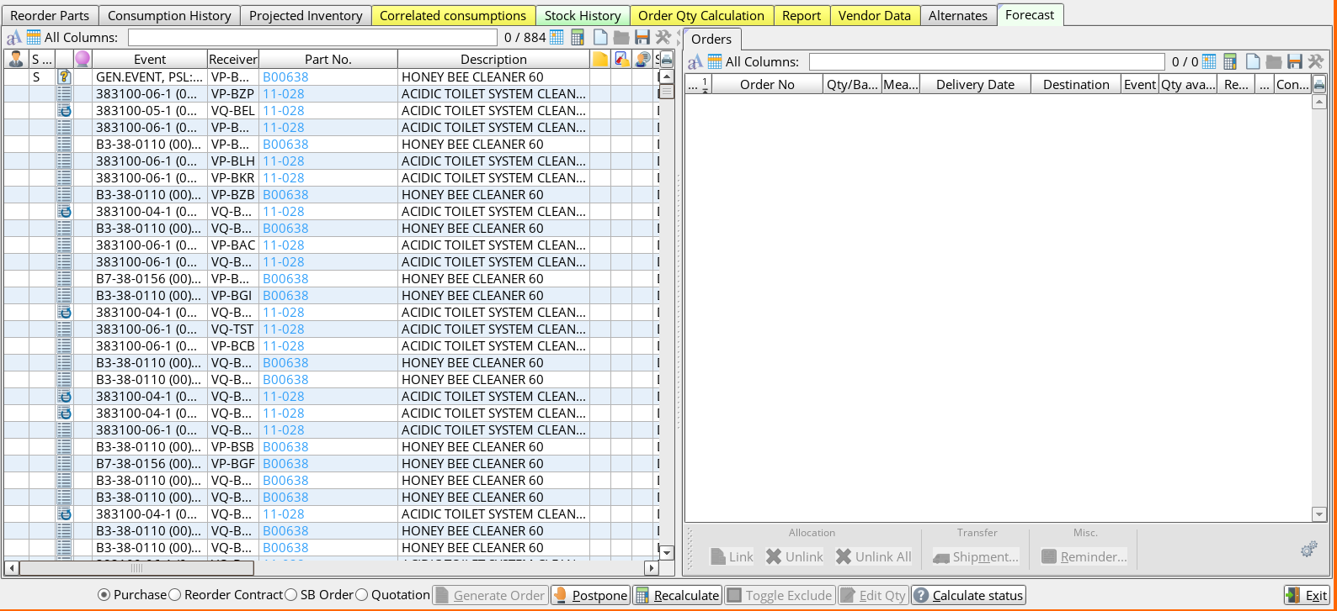

- В нижней части рабочей области вкладки находятся функциональные кнопки, с помощью которых можно:
- связать выбранный заказ и выбранное событие (Event),
- удалить привязку,
- отправить ответственным сотрудникам напоминание,
- оформить поставку для заказа.

Возможные ошибки прохождения процесса

Ошибка | Возможные причины | Действия по устранению

